Сайт предназначен для ведения и учета пасек, каждый может зарегистрироваться и создать пасеку, вести контроль и учет ульев(семей).
- На сайте обязательная регистрация (вход/восстановление пароля)
- На главной странице при входе отображаются ваши семьи (список) (рис1)
2.1. Список семей в виде таблицы. Но с возможностью сортировки по параметрам(например по нажатию на заголовок таблицы (зеленым выделено) идет сортировка по возрастанию/убыванию).
2.1. В пункте Болезни, стоит плюс, если в рис.4 в пункте болезни, на каком-то из пунктов(любом) стоит галочка.

Цвет если возможно | Семья | Количество расплода | мед | плодность | Болезни
 | 35 | 10 | 25 | Плодная
 | 23 | 3 | 22 | Маточник | +
 | 121 | 0 | 12 | Трутовка

(Рис 1)

2.3. При нажатии на название семьи из рисунка 1 будет контекстное меню.
Запланировать работу
Записать в журнал
Карточка семьи
Открыть журнал
Дублировать семью
Удалить семью
(Рис 2)
Запланировать работу: это выбрать дату и ввести комментарий. Запись добавится в пункт 3.2 (запланированные работы)
Записать в журнал (выбираешь дату и пишешь комментарий) хранятся данные таблице Журнал именно для этой семьи в отличие от Запланированные работы, которая хранит в себе все записи пасеки. Также в Журнале отображаются ВСЕ записи независимо от даты, и вчерашняя и месяц назад которую писал.

Открыть журнал просмотр записей для этой семьи, которые добавлялись из предыдущего пункта (записать в журнал). Здесь будут отображаться все записи которые были, независимо какое сегодня число.
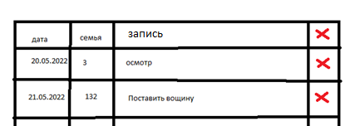
Рис 3
Карточка семьи Идентична пункту 3.1. Отображает данные семьи, можно менять данные.
Дублировать семью создание дубликата записи в БД полностью той семьи на которой нажали
Удалить семью удаляет из БД все записи именно этой семьи

- Верхнее меню одинаково на каждой странице (твой аккаунт, Добавить семью, План работ)
  - Добавить семью (единственный обязательный пункт имя семьи) После нажатия на кнопку, создает новую семью.
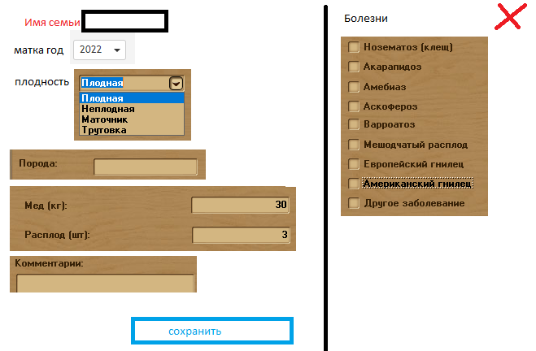
(Рис 4)
  - Кнопка План работы:
Это отображенные запланированные работы, которые добавляются при нажатии на улик (выбирается дата и пишется комментарий) . Именно в этом окне они только отображаются. Даты прошедшие уже не нужны в этом списке.
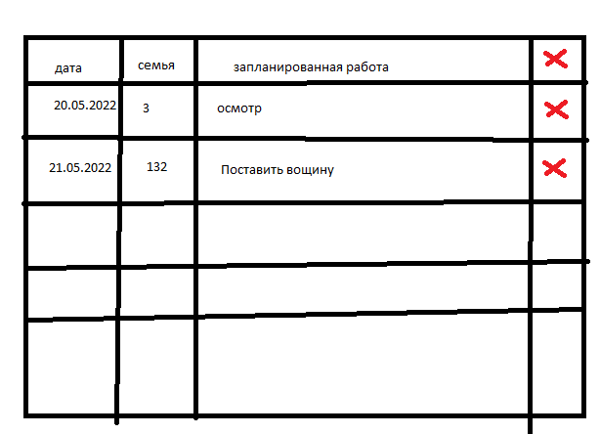
Рис 5

Дополнительные возможности. Подсчитать количества меда у всех семей с пункта Карточки семьи (мед кг). Построить график по пункту расплод, мед (тоже брать из пунктов карточек семей)

